četrtek, 8. decembra 2022, ob 17. uri,
v Krajevni knjižnici Deskle

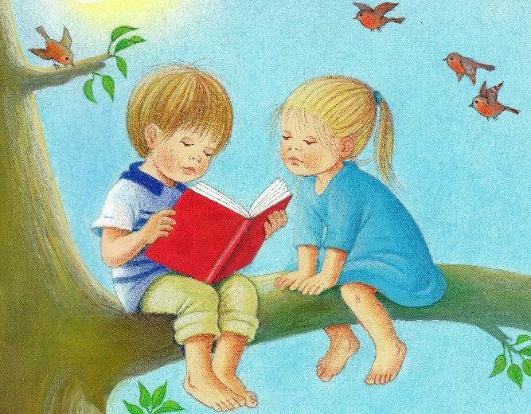
(Vir fotografije: Naslovnica knjige Uganke, Anja Štefan in Jelka Reichman)

pravljična urica
S srcem v knjižnico Deskle

Dragi otroci!
V četrtek, 8. decembra 2022, ob 17. uri bo Krajevno knjižnico Deskle obiskala pravljičarka Marja Dolhar Batistič, ki vas bo popeljala v svet prigod pravljičnih junakov.

Že decembra se bomo za dobro popotnico v naslednje leto srečali. To je čas, ko je v zraku vse bleščavo in lesketajoče, je veliko dobrih želja, pričakovanj in vsega pravljičnega in skrivnostnega. Naša knjižničarka Daša bo izbirala pravljice, ki jih bo v pravljičnem kotičku brala Marja Dolhar Batistič.
Starši, pripeljite otroke na uro pravljic v knjižnico Deskle. Pravljice so namenjene otrokom od tretjega do sedmega leta starosti. Dogajanje bomo popestrili tako, da si bodo otroci izdelali beležke, kamor si bodo beležili prisotnost na urah pravljic, saj bodo ob zaključku pravljičnega obdobja nagrajeni.
(Vir besedila: Marja Dolhar Batistič in Daša Medvešček)

Pravljice nikoli niso samo za otroke, temveč tudi za nas odrasle, ki si želimo nahraniti notranjega otroka z zaupanjem v dobro, z lepoto in milino.
Pravljica poboža dušo in objame srce. Zaupaj, govori, da so sreča, mir in modrost v tebi doma.
To je vse kar človek potrebuje. (Manca Košir )

Prijazno vabljeni.

